**ICT FEASA TPGM MANUAL**

软件变更履历：

|  |  |  |
| --- | --- | --- |
| 时间 | Note | Author |
| 2020.06.05 | First Release | Jerry.Liu |
| 2020.07.17 | 因FEASA校准存在100000次次数限制，更改校准时写校准参数由SET改为PUT，更改FEASA上电时方式为持续上电。 |  |
|  |  |  |

1. **程序介绍**

BitronFeasa — 生成BitronConfig.dll, 该DLL涉及硬件设置(包括Feasa Com口配置在内)及XML文件的加载等底层函数。

MyBECPro — 提供硬件调试及功能调试界面。

Feasa — ICT程序运行时最终调用的程序。

1. **FEASA程序使用**

随附件携带一个Feasa工程Demo，需要拷贝至根目录FTP下，ICT程序在加载时从Testplan工程中可以查询到该工程, 工程仅在需要调试时使用。

用户在使用时仅需根据项目测试规范配置两个文件，FunzConf.xml及ParaConfig.xml

**FunzConf.xml**

提供对LED相关测试的配置，我们使用XMLPad这款工具来管理测试项配置文件。

FunzCong.xml提供四个基本节点，GENERAL, HARDWARES, LEDS, VERSIONIS

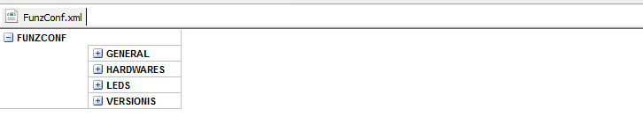

* **GENERAL**

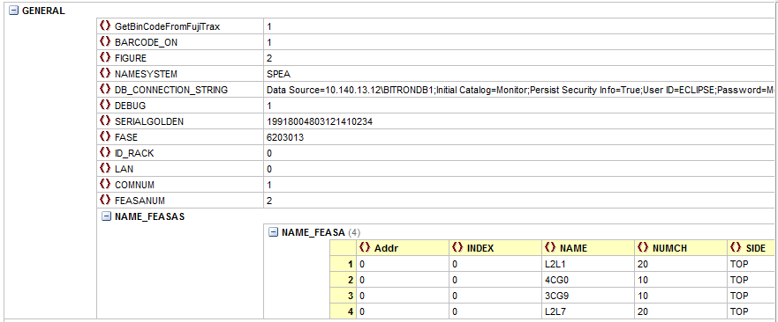

|  |  |
| --- | --- |
| **Item** | **Description** |
| GetBinCodeFromFujiTrax | 是否从FujiTrax中获取LED BinCode  1: 是  0: 否 |
| BARCODE_ON | NA |
| FIGURE | NA |
| NAMESYSTEM | NA |
| DB_CONNECTION_STRING | NA |
| DEBUG | NA |
| SERIALGOLDEN | NA |
| FASE | NA |
| ID_RACK | NA |
| LAN | NA |
| COMNUM | NA |
| FEASANUM | NA |
| NAME_FEASAS | 工程中使用到的所有Feasa  Addr: 对应的FEASA硬件地址，多个Feasa使用Daisy Chain模式时使用相同的串口设置相同的地址。    INDEX: NA  NAME: 使用到的FEASA名称，该名称为FEASA出厂编号  NUMCH: Feasa通道数量  SIDE：NA |

* **HARDWARES**

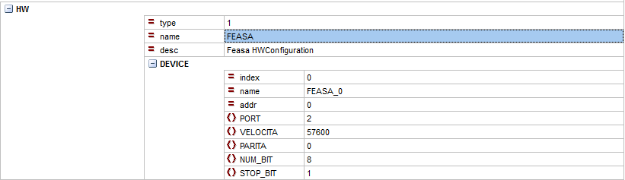

|  |  |
| --- | --- |
| **Item** | **Description** |
| type | 1 对应Feasa, 目前仅支持Feasa，后续如需要可扩张  2-N 保留 |
| name | 硬件名称 |
| desc | 硬件描述 |
| DEVICE | Index: 0 当前Feasa index。  Name: Feasa标号  addr: 硬件地址  PORT: FEASA串口号  VELOCITA: 波特率  PARITA: 校验位  NUM_BIT: 数据位  STOP_BIT: 停止位 |

* **LED**

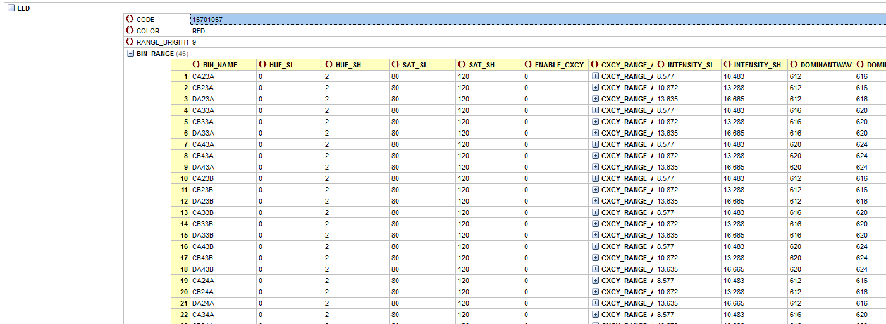

|  |  |
| --- | --- |
| **Item** | **Description** |
| CODE | 需要对比的LED对应的物料号 |
| COLOR | 颜色标签 |
| RANGE_BRIGHTNESS | NA/目前使用AUTO |
| BINRANGE | 用户需将所有BIN号情况对应测试规范将范围填充至此 |

|  |  |
| --- | --- |
| BIN_NAME | 对比的BIN号 |
| HUE_SL | 灰度范围低 |
| HUE_SH | 灰度范围高 |
| SAT_SL | 饱和度范围低 |
| SAT_SH | 饱和度范围高 |
| ENABLE_CXCY | NA |
| CXCY_RANGE_AREA | CXCY范围  在测试白灯或客户测试规范明确要求时使用该范围，点1必须在如图所示位置并且按顺时针方向增加。 |
| INTENSITY_SL | 绝对亮度范围低 |
| INTENSITY_SH | 绝对亮度范围高 |
| DOMINANTIWAVE_SL | 绝对波长范围低 |
| DOMINANTIWAVE_SH | 绝对波长范围高 |
| VF_SL | VF范围低 |
| VF_SH | VF范围高 |

* **VERSIONS**

**VERSIONI**

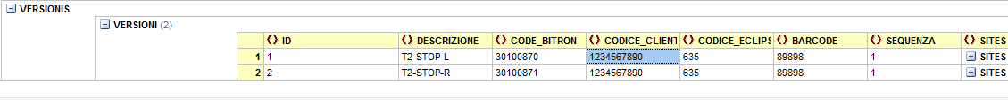

|  |  |
| --- | --- |
| **Item** | **Description** |
| ID | NA |
| DESCRIPTION | 描述 |
| CODE_BITRON | 毕勤完成品号 |
| CODE_CLIENT | NA |
| CODECE_ECLIPSE | NA |
| BARCODE | NA |
| SEQUENZA | NA |

**SITE**

|  |  |
| --- | --- |
| Description | 测试的SITE |
| Enable | NA, 暂时未用 |
| SITENO | 测试SITE号 |
| FEASAAddr | NA |

**PART**

|  |  |
| --- | --- |
| Enable | 是否测试该板 |
| INDEX | 如有三块板  第一块INDEX  第二块INDEX  第三块INDEX |
| TaskLabel | ICT 序列中点亮第一块板子的运行标签 |

**FEASANAME**

|  |  |
| --- | --- |
| Name | 使用的Feasa的名字 |
| ID | ID号 |
| CH | FEASA通道 |
| LEDNAME | FEASA对应的LED灯名称 |
| ENABLE | 是否测试该通道 |
| ENABLECXCY | 是否测试CXCY |
| ENABLEHUE | 是否测试灰度 |
| ENABLESAT | 是否测试饱和度 |
| ENABLEABSINT | 是否测试绝对亮度 |
| ENABLEWAV | 是否测试波长 |
| ENABLEVF | 是否测试VF |
| CODE | LED料号 |
| BINNAME | LED BINCode |
| SITE | NA |
| HUE_OFFSET | 灰度测试范围增加偏移，主要用于消除校准时使用SPECTROMETER对黄金样板进行测量与LED规范之间差异 |
| SAT_OFFSET | 饱和度测试范围增加偏移，主要用于消除校准时使用SPECTROMETER对黄金样板进行测量与LED规范之间差异 |
| CX_OFFSET | CX测试范围增加偏移，主要用于消除校准时使用SPECTROMETER对黄金样板进行测量与LED规范之间差异 |
| CY_OFFSET | CY测试范围增加偏移，主要用于消除校准时使用SPECTROMETER对黄金样板进行测量与LED规范之间差异 |
| INTENSITY_OFFSET | 绝对亮度测试范围增加偏移，主要用于消除校准时使用SPECTROMETER对黄金样板进行测量与LED规范之间差异 |
| DOMINANTWAVE | 波长测试范围增加偏移，主要用于消除校准时使用SPECTROMETER对黄金样板进行测量与LED规范之间差异 |
| VF_OFFSET | 波长测试范围增加偏移，消除设备误差 |
| POWER_START | NA |
| POWER_END | NA |
| TON | NA |
| NOTE | NA |

**ParaConfig.xml**

ParaConfig包含LEDRESS, Current_LimitS, TESTResStepS, TESTCurStepS四个子节

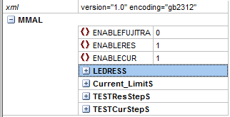

MMAL

|  |  |
| --- | --- |
| **Item** | **Description** |
| ENABLEFUJITRAX | 是否使用FUJITRAX获取数据 |
| ENABLRES | 是否进行电阻测试 |
| ENABLECUR | 是否进行电流测试 |

**LEDRES**

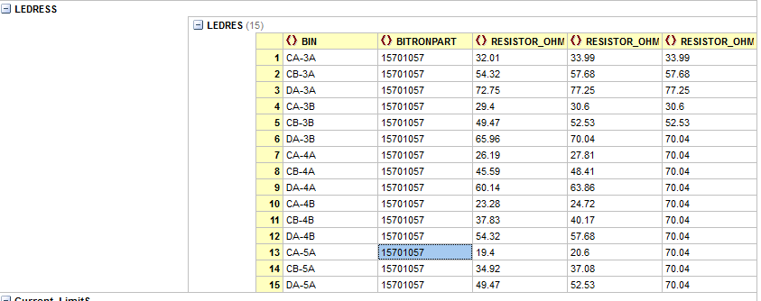

|  |  |
| --- | --- |
| **Item** | **Description** |
| BIN | 需要对比的BIN及所上电压 |
| BITRONPART | 需要对比的电阻料号 |
| RESISTOR_OHM_L | 需要对比的电阻值低值（添加%时会从RESISTOR_OHM_S计算获得） |
| RESISTOR_OHM_H | 需要对比的电阻值高值（添加%时会从RESISTOR_OHM_S计算获得） |
| RESISTOR_OHM_S | 测试规范给出的标准值 |

**Current_Limit**

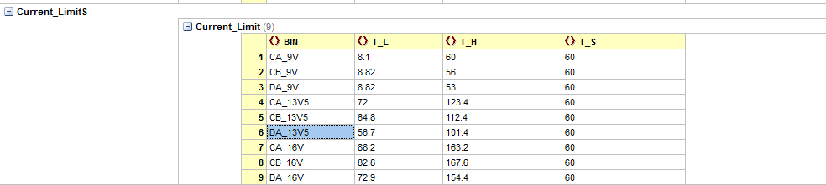

|  |  |
| --- | --- |
| **Item** | **Description** |
| BIN | 需要对比的BIN号+电压 |
| T_L | 需要对比的电流下限值（添加%时会从T_S计算获得） |
| T_H | 需要对比的电流上限值（添加%时会从T_S计算获得） |
| T_S | 需要对比的电流标准值 |

**TESTResStep**

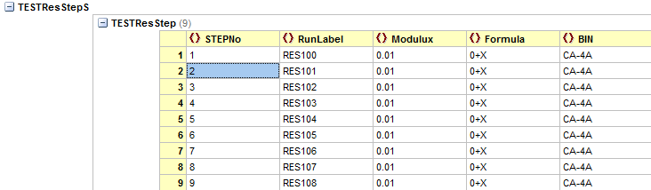

|  |  |
| --- | --- |
| **Item** | **Description** |
| STEPNo | 测试步骤 |
| RunLabel | 运行的Label |
| Modulux | 程序运行测量的结果除以该系数获得总电阻 |
| Formula | 输入公式，求解X值为目标电阻，目前支持以下电阻模型  e.g. 目标电阻与已知等效电阻并联(21.5+X)/(21.5*X)  e.g. 目标电阻与已知等效电阻串联 21.5+X  e.g. 目标电阻并联 X/3  e.g. 只有目标电阻 X |
| BIN | 在不使用FUJITRAX时使用的BINCode |

**TESTCurStep**

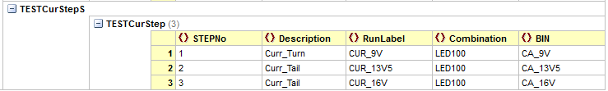

|  |  |
| --- | --- |
| **Item** | **Description** |
| STEPNo | 测试步骤 |
| Description | 测试项描述 |
| RunLabel | Testplan中运行的电流测试标签 |
| Combination | 存在多种不同LED进行的测试时形成不同的BIN号下的电流情况，多个LED以下划线区分 LED100_LED110 |
| BIN | 在不使用FUJITRAX时使用的BINCode |